МКДОУ «Хивский детский сад «Ромашка»

## Конспект занятия по развитию речи в первой младшей группе

## «Петушок и его семья»

## C:\Users\гыук\Desktop\Screenshot_2025-01-20-14-36-44-015_com.whatsapp-edit.jpg

Подготовила : Ремиханова П.Ш.

**Задачи:**

**Образовательные:**

- формировать первичные представления детей о домашних птицах, петухе и курице, цыплятах, продолжать учить различать их.

- продолжать знакомить детей с фольклорными произведениями, в которых рассказывается о петушке, курочке и цыплятах,

- формировать познавательную активность;

- обогащать словарный запас детей словами: курочка, петушок, цыплята, клюет.

**Развивающие:**

-развивать умение слышать воспитателя, подражать словам, звукосочетаниям, движениям;

- развивать мелкую моторику рук, координацию пальцев через упражнения и массаж рук предметами

**Воспитательные:** воспитывать любовь к братьям нашим меньшим и к родному языку.

**Словарная работа:**курочка, петушок, цыплята, клюет.

**Оборудование:** карточки с изображениями : петушок, курочка, цыплята, солнышко, игрушка –кошка , прищепки, бревнышки, маски –курочка , циплята, средства ИКТ.

**Последовательность образовательной деятельности**

**Вводная часть**

**Воспитатель:** ребятки отгадайте загадку:

Кто, громко песенки поет,

Деткам спать не дает?

Кто это? (петушок)

( Ответы детей с помощью воспитателя)

*( Воспитатель прикрепляет на фон картинку петушка)*

**Воспитатель:** посмотрите какой красивый петушок.

Ребята, а как поет песенку петушок? Давайте споем песенку петушка.

(Ответы детей)

**Воспитатель:** давайте послушаем и посмотрим как поет петушок песенку.

*( включается видиоролик на экране с пением петуха).дети слушают вместе с воспитателем.*

**Воспитатель:** ребята, мы с вами про петушка потешку знаем, давайте расскажем:

Петушок, петушок,

Золотой гребешок,

Масляна головушка,

Шёлкова бородушка!

Что ты рано встаёшь,

Голосисто поёшь,

Детям спать не даёшь?

**Воспитатель:** Ребята посмотрите на картинке как темно. Кого же петушок забыл разбудить?

Ответы детей ( солнышко)

- Поможем солнышко разбудить петушка ?

-вставайте ребята, сейчас сделаем лучики нашему солнышку и наше солнышко проснется.

*Дети встают, подходят к столу с солнышком, и с помощью прищепок делают лучики солнцу. Это солнышко прилепляем к мольберту.*

*Дети садятся на свои места.*

**Воспитатель:** ребята, а кого еще на лужайку зовет петушок? ( Курочка)

(Ответы детей)

-Правильно курочку.

*( карточка курочки прикрепляется на картинку)*

Как кудахчет курочка?

(Ответы детей) 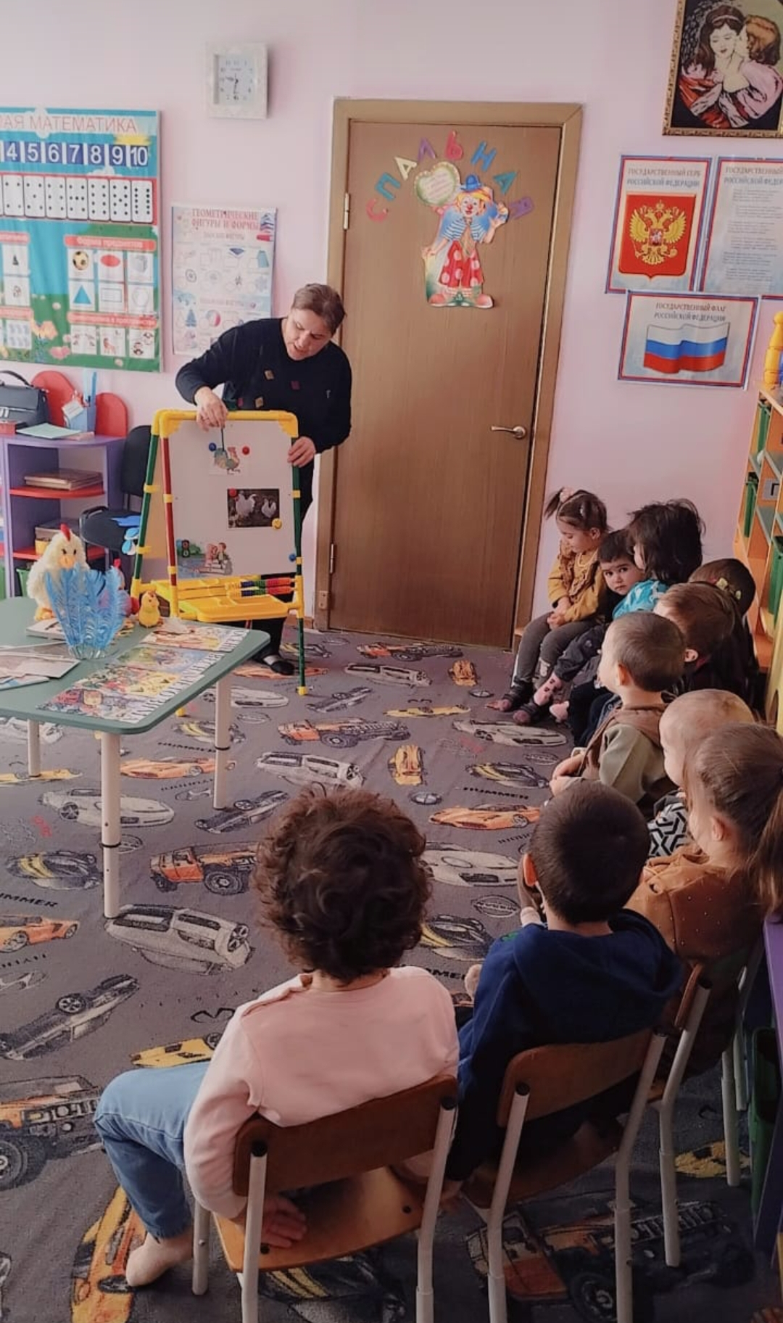

- а курочка кого зовет? ( Цыплята)

*Карточки с цыплятами прикрепляются к картинке)*

(Ответы детей).

- Посмотрите как курочка зовёт цыплят.

*На экране включается видиородик.*

**Воспитатель :**А давайте мы с вами покормим цыплят *.( упражнение с пальчиками и ладошкой)* проговаривая: цып –цып, цып-цып.

- А как клюют зернышки цыплята? ( клю- клю, клю- клю).

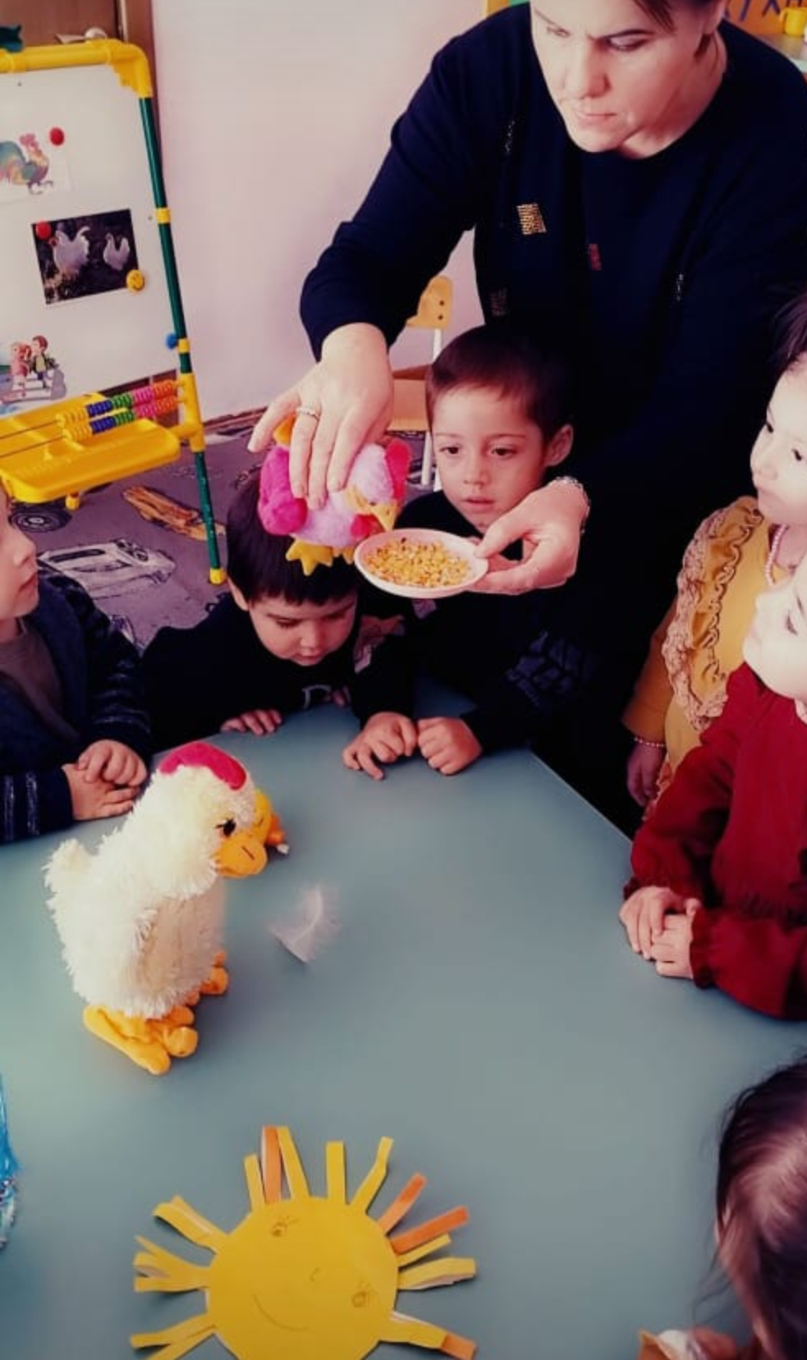

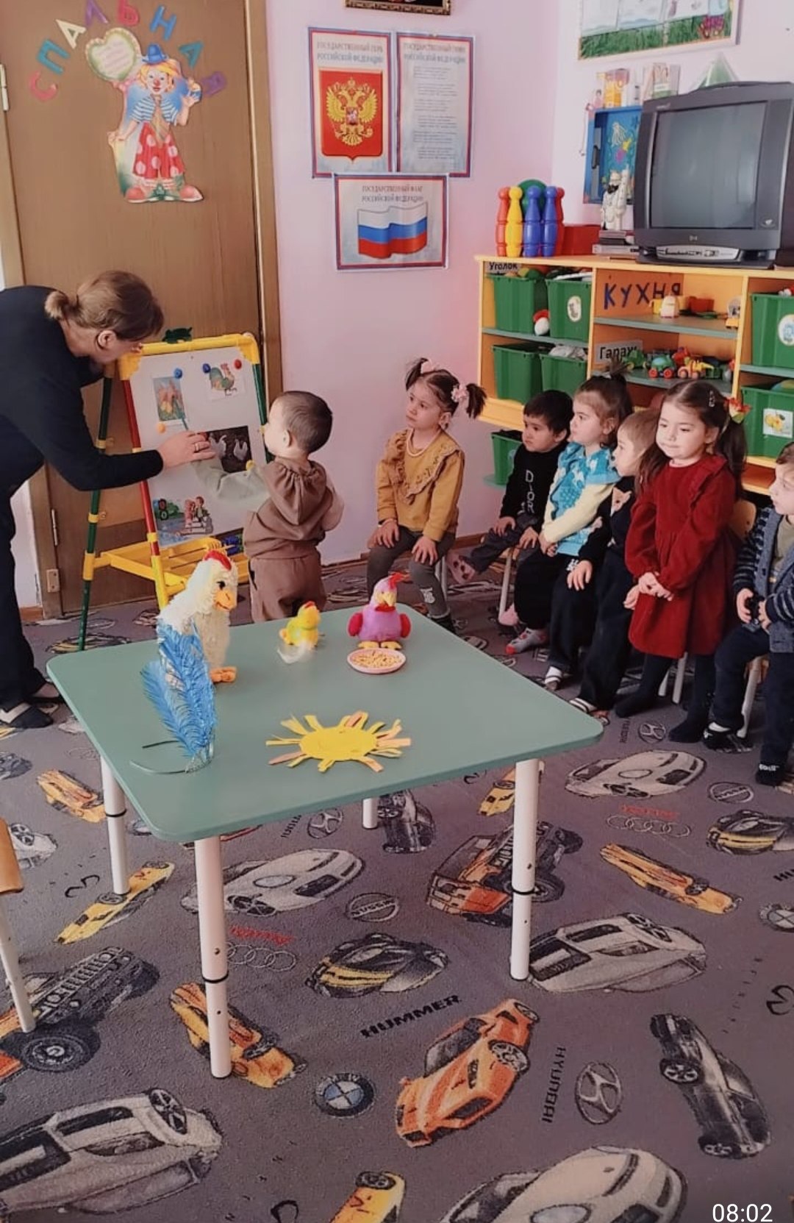

**Воспитатель:**мама курочка хочет поиграть с цыплятами, я буду мамой курочкой, а вы цыплятками.

*Одеваются маски на деток.*

Вышла курочка гулять,

Свежей травки пощипать.

А за ней ребятки, Жёлтые цыплятки!

Ко – ко – ко! Ко – ко – ко!

Не ходите далеко!

Лапками гребите!

Зёрнышки ищите!

На скамейке у дорожки

Улеглась и дремлет кошка…

Кошка глазки открывает

И цыпляток догоняет.

*Дети ходят по комнате и выполняют движения за воспитателем.*

*После игры дети рассаживаются на свои места.*

Воспитатель:*(зачитывает потешку и прикрепляет к картине речку)*

Курочка рябушечка куда пошла?

На речку.

Курочка рябушечка, зачем пошла?

За водичкой.

Курочка рябушечка, зачем тебе водичка?

Цыпляток поить.

Курочка рябушечка, как цыплята просят пить?

Пи-пи-пи-пи-пи-пи-пи-пи-пи...

Воспитатель: вот пошла курочка на речку, а выбраться не может. Давайте мы поможем нашей курочке. Раскатаем бревнышки и построим мостик.

*(раздаются маленькие бревнышки и ребята их раскатывают у себя в ладошках, затем из этих бревнышек делают мостик).*

**Воспитатель:** Какие молодцы ребята, помогли курочке. Ребята, а давайте вспомним, кого мы сегодня с вами видели?

Петушок: ку-ка-ре-ку…

Курочка: ко –ко –ко…

Цыплята: пи- пи- пи…

**Воспитатель:** Молодцы ребята. И вот за, то что вы помогли курочке с петушком- курочкам снесла вам яички, не простые а золотые.( раздаются подарочки детям)

